**F69** *Scheda creata il 6 aprile 2024*

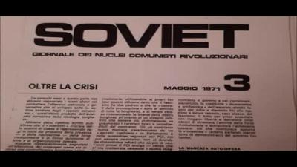

**Descrizione storico-bibliografica**

\***Soviet** : giornale dei nuclei comunisti rivoluzionari. - Roma : Giulio Savelli, 1970-1972 (Roma : ELC, Editrice Litografica Casalotti). – 3 volumi : ill. ; 34 cm. ((Mensile. – Il sottotitolo scompare. - Direttore Paolo Flores D'Arcais. - Direttore responsabile Marcello Baraghini. - Descrizione basata su: N. 2 (aprile 1971). - LUA0542947; TO00208682; TO01872760, UBO1629977

**Autore:** Nuclei comunisti rivoluzionari

\***Soviet** / a cura degli studenti comunisti rivoluzionari. - Torino : [s.n., 1973-1977]. – 5 volumi : ill. ; 33 cm. ((Periodicità non determinata. - Descrizione basata su: n. 1 (novembre 1973). - Ciclostilato in proprio. - Supplemento a: Bandiera rossa. - TO01406966

Supplemento a: *Bandiera rossa [R29]

**\*Soviet** : giornale quindicinale di informazione degli studenti milanesi. - N. 1 (15 gennaio 1976)- . - Milano : [s. n.], 1976. – 1 volume : ill. ; 30 cm. ((Ciclostilato. - MIL0538373

Soggetto: Comunismo - Italia – Periodici

**Informazioni storico-bibliografiche**

Altra differente pubblicazione periodica mensile fu *Soviet*, che sotto il titolo aveva la scritta *giornale dei nuclei comunisti rivoluzionari*. Questa pubblicazione fu stampata e distribuita per soli cinque numeri tra il 1970 e 1971: editore era [Giulio Savelli](https://it.wikipedia.org/wiki/Giulio_Savelli_(politico)), direttore era [Paolo Flores d'Arcais](https://it.wikipedia.org/wiki/Paolo_Flores_d%27Arcais) e, in attesa di autorizzazione, direttore fu [Marcello Baraghini](https://it.wikipedia.org/wiki/Marcello_Baraghini).[[5]](https://it.wikipedia.org/wiki/Il_Soviet#cite_note-5)

1. [**^**](https://it.wikipedia.org/wiki/Il_Soviet#cite_ref-5) [io editore di *Soviet*](https://www.radioradicale.it/scheda/605943/io-editore-di-soviet-giornale-dei-nuclei-comunisti-rivoluzionari-intervista-inedita-a)

<https://it.wikipedia.org/wiki/Il_Soviet>